**Forscherheft “Graphen gehen”**

Stell dir vor, du bewegst dich vor einem Sensor, der die Entfernung in Abhängigkeit von der Zeit misst. Deine Bewegung wird als Graph im Koordinatensystem dargestellt.

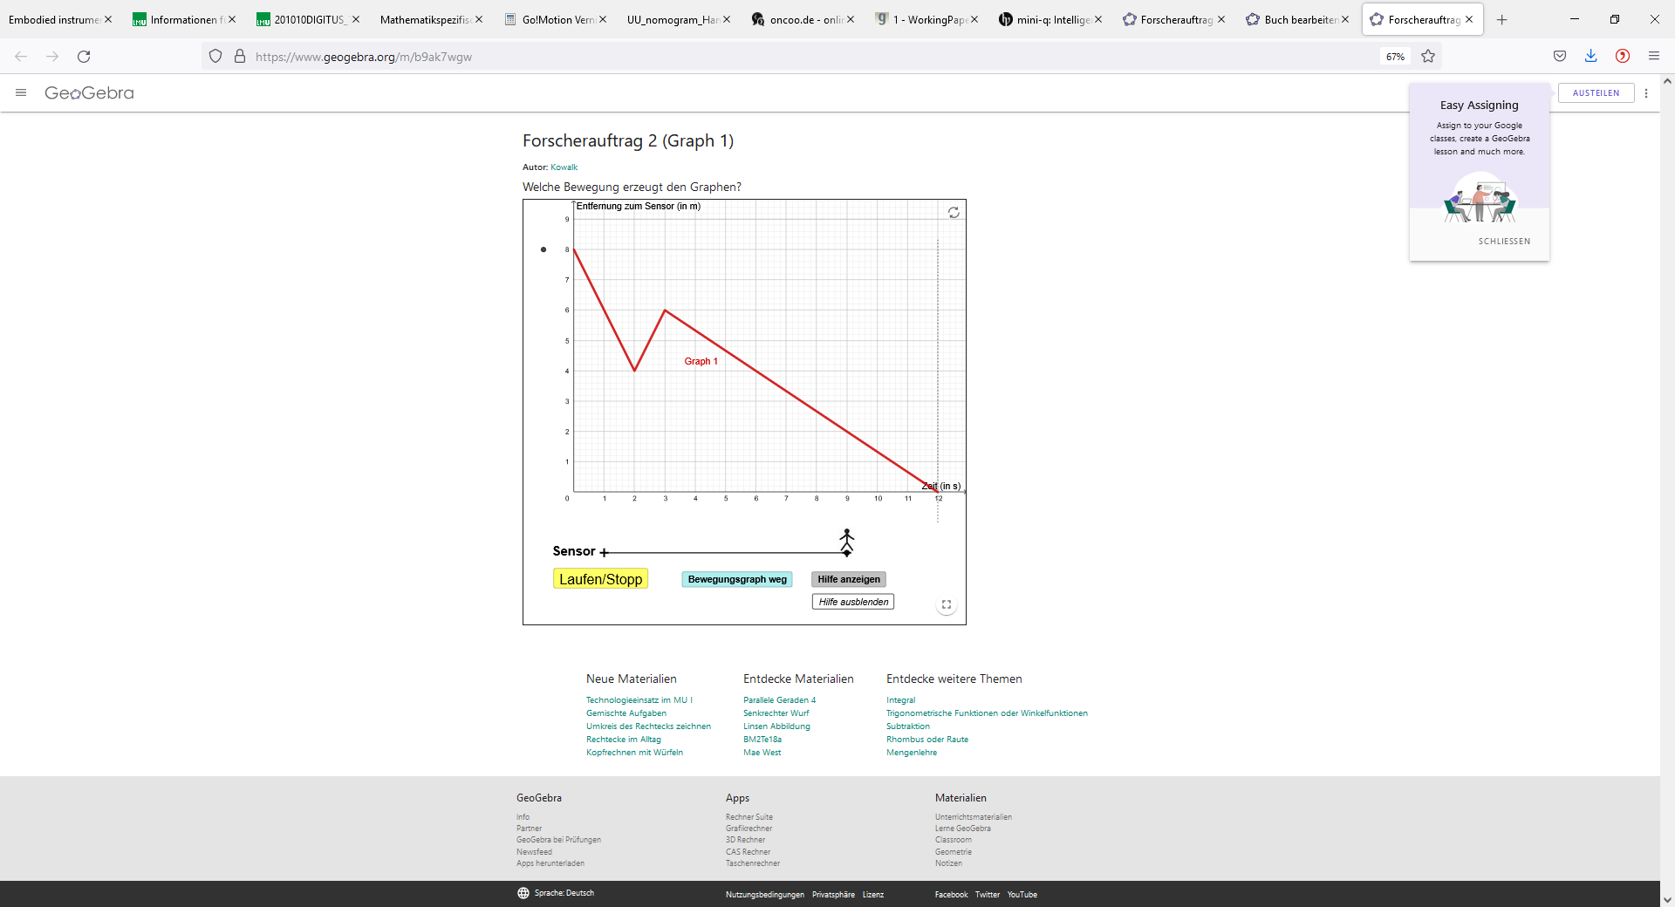

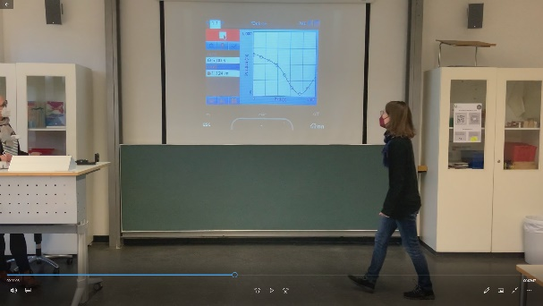

Real: Vor einem Sensor gehen Digital: In GeoGebra

„Graphen gehen digital“

Heute entdeckst du, wie du mithilfe der Bewegungen deines Körpers verschiedene Graphen erzeugen kannst. Du lernst wie Graphen und Bewegungen zusammenhängen und wie du den Zusammenhang beschreiben kannst.

Scanne den QR-Code und öffne „Graphen gehen digital“.

Bearbeite der Reihe nach die Forscheraufträge und notiere deine Ergebnisse

**Forscherauftrag 1:** Wie verläuft der Graph bei verschiedenen Bewegungen?

1. 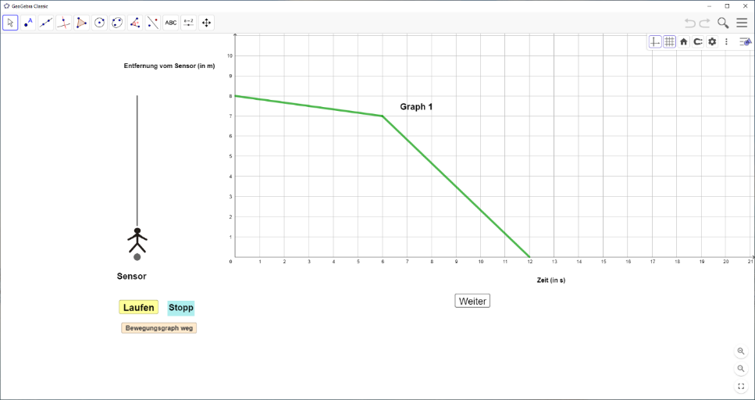Öffne in GeoGebra Forscherauftrag 1. Berühre den Punkt und führe die Bewegung auf einer Karte aus. Zeichne danach den entstandenen Graphen in der mittleren Spalte.
2. Finde und notiere die passende Beschreibung des Graphenverlaufs in die jeweiligen rechten Spalten: *„Der Graph steigt gleichmäßig an.“; „Der Graph fällt gleichmäßig ab.“; „Der Graph steigt erst flach, dann immer steiler werdend an.“; „Der Graph steigt und fällt.“; „Der Graph ist parallel zur Zeitachse“.*

|  |  |  |
| --- | --- | --- |
| **Bewegungskarte** | **Graph** | **Verlauf des Graphen** |
|  |  |  |
| ① Ich starte weit weg vom Sensor.  Ich gehe **langsam und gleichmäßig** zum Sensor hin. | Entfernung vom Sensor  Zeit |  |
|  |  |  |
| ② Ich starte am Sensor. Ich gehe **langsam und gleichmäßig** vom Sensor weg. |  |  |
|  | Entfernung vom Sensor  Zeit |  |
| ③ Ich starte am Sensor. Ich gehe vom Sensor weg und werde dabei **immer schneller**. | Entfernung vom Sensor  Zeit |  |

1. Ergänze die Lücken.

|  |  |  |
| --- | --- | --- |
| **Bewegungskarte** | **Graph** | **Verlauf des Graphen** |
|  |  |  |
|  | Entfernung vom Sensor  Zeit | *Der Graph verläuft auf der x-Achse.*  *Nach 5 Sekunden steigt der Graph gleichmäßig und relativ stark an.* |
|  |  |  |
|  | Entfernung vom Sensor  Zeit  5 |  |

**Forscherauftrag 2:** Welche Bewegung erzeugt den Graphen?

1. Öffne in GeoGebra Forscherauftrag 2 (Graph 1). Laufe den Graphen nach und achte dabei auf deine Bewegung. Beschreibe deine Bewegung in 4 Sätzen (Hilfe-Button möglich!).

|  |  |
| --- | --- |
| **Graph 1** | |
| ① |  |
| ② |  |
| *③* |  |
| ④ |  |

1. Öffne Forscherauftrag 2 (Graph 2). Arbeite wie bei Graph 1.

|  |  |
| --- | --- |
| **Graph 2** | |
| ① |  |
| ② |  |
| ③ |  |
| ④ |  |

**Forscherauftrag 3:** Wie sieht der Graph aus?

1. Öffne in GeoGebra Forscherauftrag 3 (Graph 1).

Beobachte die Bewegung der Person. Welcher Graph entsteht dabei?

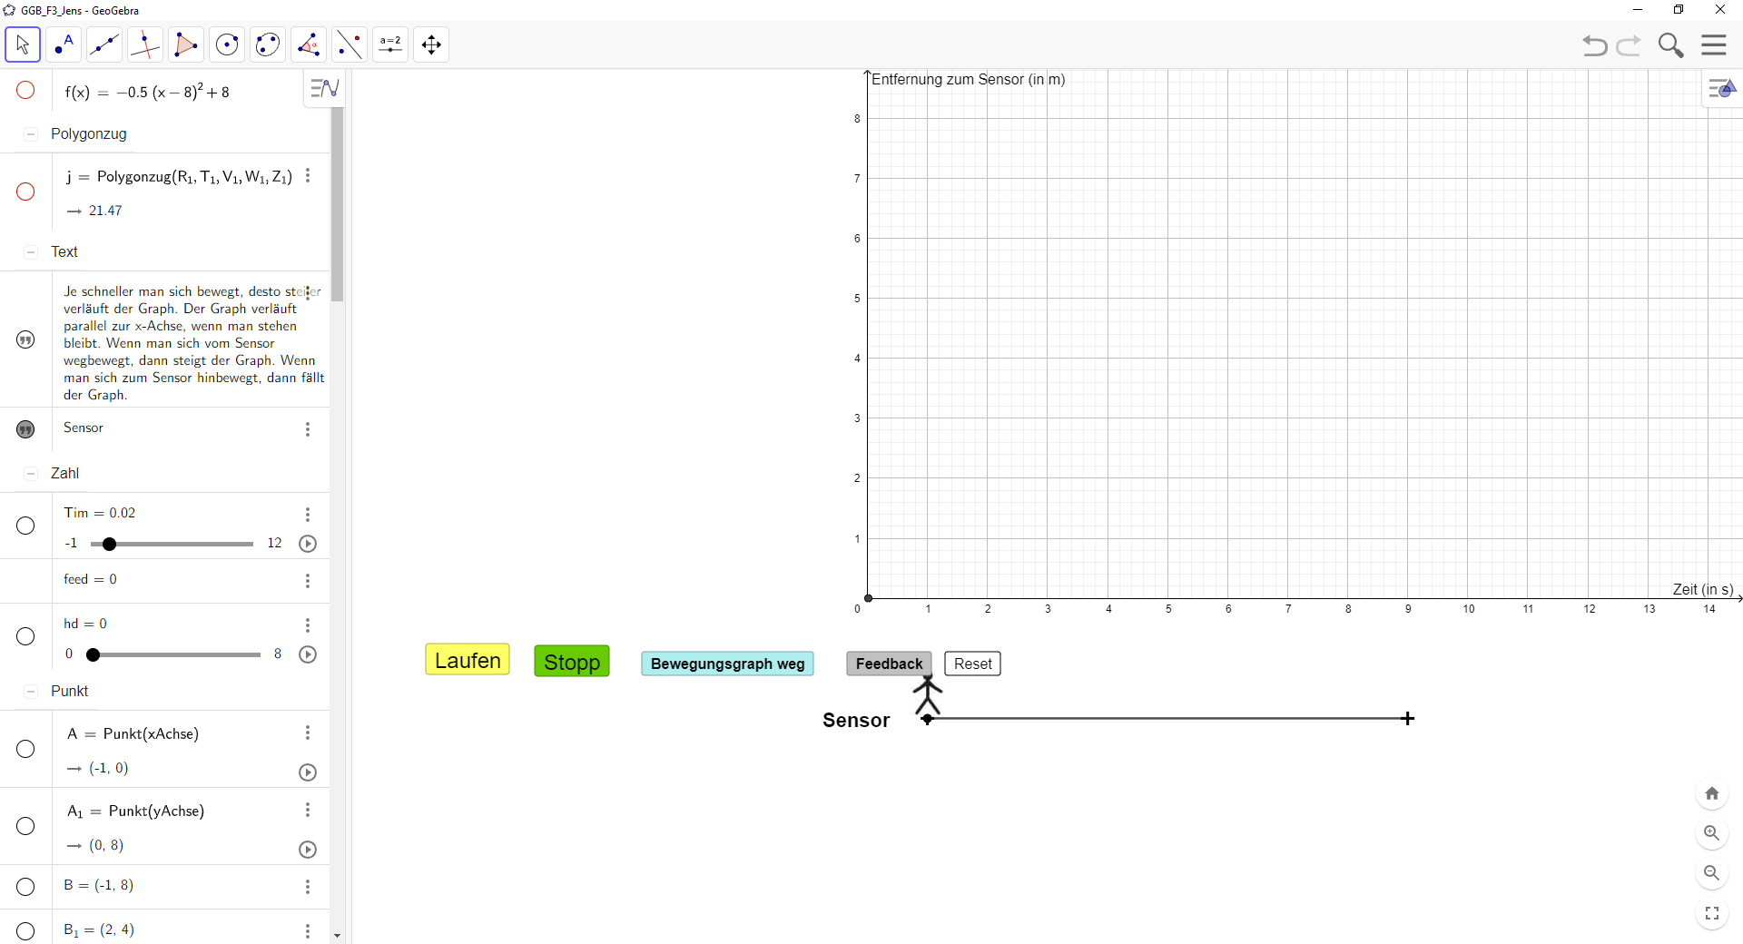Zeichne zuerst den Graphen in rot. Kontrolliere danach deine Lösung.

1. Öffne Forscherauftrag 3 (Graph 2). Arbeite wie bei a). Zeichne den Graphen in blau.
2. Vervollständige den Lückentext mithilfe folgender Begriffe: flacher, steiler, steigt, parallel, senkrecht, fällt. (Zwei Begriffe bleiben übrig)

① Je schneller man sich bewegt, desto _______________________ verläuft der Graph.

② Wenn man stehen bleibt, verläuft der Graph ______________________ zur x-Achse.

③ Wenn man sich vom Sensor wegbewegt, dann ____________________ der Graph.

④ Wenn man sich zum Sensor hinbewegt, dann _____________________ der Graph.

1. Kannst du die Aussage ① begründen? Warum ist das so?

_______________________________________________________________________

**Forscherauftrag 4:** Welche Graphen kann man nicht gehen? (ohne GeoGebra)

1. Zeichne mindestens zwei Graphen (in unterschiedlichen Farben),

die man nicht gehen kann.

Entfernung vom Sensor

Zeit

1. Begründe, warum man solche Graphen nicht gehen kann.